ξ | Phan Huy Duong
82, rue Prosper Legoute
92160 Antony
France
tél + fax : 01 42 37 77 76
Phanhuy.Duong@wanadoo.fr

Antony, le 16 juin 2000

Ami(e)s,
Nos routes se sont croisées, réellement ou virtuellement : j’en conserve un souvenir.
Peut-être avez-vous aimé les livres que j’ai traduits, ceux que j’ai écrits, les textes que j’ai publiés.
Peut-être seriez-vous intéressés par les sujets que je traite dans le livre que je vais publier.
Si ce n’est pas le cas, veuillez excuser ce courrier intempestif : un auteur tente, selon ses modestes moyens, de donner à son œuvre une chance d’exister dans le monde des hommes.
Ce livre me hantait depuis longtemps. J’y règle, comme on le dit chez moi, ma dette de vie envers tous ceux qui m’ont donné la part humaine de moi-même.
Il va sortir en librairie.
J’espère que vous le lirez, que vous informerez vos amis de son existence.
Un coup de téléphone, un timbre, un message email, c’est tout et, par le temps qui court, c’est beaucoup pour une œuvre de l’esprit.
Ce sera un encouragement − voire une consolation − pour l’éditeur, le libraire et … l’auteur.
Vous trouverez ci-après les sujets dont il traite.
Vous pouvez envoyer par email ce fichier à vos amis. Je vous en remercie d’avance.
Dans tous les cas, je vous souhaite santé, bonheur et chance.

Cordialement,

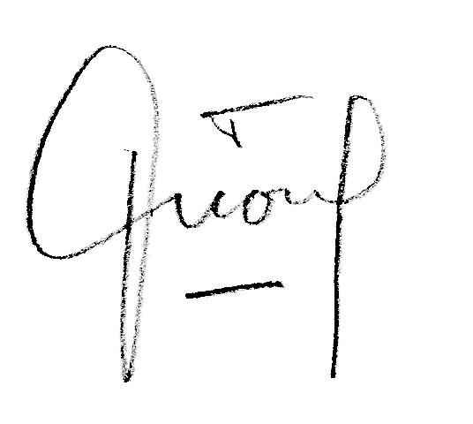

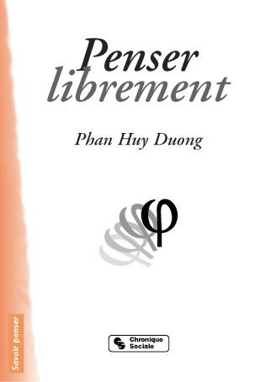 | COMMANDEZ-LE AU LIBRAIRE DU COIN  C’est le moyen le plus rapide pour l’obtenir  PENSER LIBREMENT, Phan Huy Duong, Éd. Chronique Sociale  Sortie le 23 juin 2000, 108 F  Je pars du cadre classique de notre culture. J’examine le problème fondamental de toute philosophie que je reformule dans notre parler d’aujourd’hui : nos rapports au monde – matériel, vivant, pensant – sont-ils intelligibles ? Si oui, pourquoi et comment ?  Je souhaite partager cet exercice de réflexion avec tout un chacun, notamment les jeunes qui affrontent ce monde chaotique, menaçant, de plus en plus dénué de sens et de valeurs. Pour ce faire, sans rien sacrifier sur le fond, j’ai choisi de m’exprimer dans le langage commun. Ce choix a eu deux conséquences heureuses :  • Il m’a libéré des cadres conceptuels qui paralysaient ma pensée chaque fois que j’ai tenté d’écrire ce livre. Il m’a forcé à illustrer mes idées avec des expériences banales de notre existence quotidienne. Du coup, il m’a donné une grande liberté de parole, donc de pensée.  • J’ai soumis le manuscrit à des étudiants qui n’ont guère le temps de s’intéresser à la philosophie. Ils l’ont trouvé digeste, passionnant, parfois déstabilisant.  On peut sortir la philosophie de ses ghettos. Fondement ultime de toutes les valeurs dans toutes les civilisations, elle doit et elle peut réintégrer le débat civique total si nécessaire à notre société.  Au lecteur d’en juger.
PENSER LIBREMENT  I. Les rapports fondamentaux de l’homme au monde  1. Penser dialectiquement  Un être tridimensionnel  Deux limites du savoir contemporain  Une langue inadaptée  Un langage tronqué  Un formalisme réducteur  Des mots ambigus  2. La science ou le rapport de l’homme à la matière  Une fausse querelle  La rupture épistémologique de Descartes  Science et dialectique  3. La vie ou le rapport de l’homme au vivant  Un être qui n’a pas d’être  Le rapport de la vie à la matière  Un éternel retour au cœur de l’irréversibilité du temps  Le respect de la vie  4. L’esprit ou le rapport de l’homme à la culture  Un Être-par-Autrui  Le sens des mots  Les trois visages de la culture  Les trois horizons de la liberté  Le temps de se faire humain et le temps de faire l’humain  II. Les fondations de nos idées  5. L’Espace et le Temps ou la chosification du monde  Le piège de Descartes  Les sortilèges de Kant  La damnation des mots  Le sursaut de Hegel  La récupération de Sartre  La forme des choses…  … et les formes du temps  un livre commence à exister quand quelqu’un l’ouvre  faites EXISTER ce livre ! | 6. Une nouvelle conception de l’homme  Reconnaissance de dette  Onze thèses sur Feuerbach  Les trois lois de la dialectique  Quantité et qualité  Négation  Négation de la négation  Interpénétration des contraires  La réfutation simultanée de Hegel et de Feuerbach  Reflet ! Il y a reflet et reflets…  Quelques exemples de dialectique marxiste  III. Les fondements de nos savoirs  7. L’Inconscient ou les bas-fonds de la culture  L’Inconscient comme hypothèse  L’Inconscient comme réalité dans le devenir humain  La traque de l’Inconscient et l’humanisation du monde  8. Les “sciences” humaines ou l’homme en pièces détachées  Un objet conscient  Des faits et des hommes  Le choix des hommes et le sens des mots  9. Le Marché ou la mise en équation des hommes  La science d’un pouvoir totalitaire  Une science sans objet  Une science sans sujet  10. La politique et l’art de faire l’humain  Liberté, égalité, identité  Les deux visages de la légitimité  Impossible n’est pas humain  11. L’art ou le balbutiement de l’humain  Les trois masques de l’Indicible  Y a pas que des objets !  Le secret de l’Indicible  Une exigence d’humanité  12. La littérature et la chair des mots  Un art des mots  S’engager ? Oui, mais…  Changer le monde et changer de monde  Le style, c’est l’homme ? En dépit de sa langue…  L’esprit des choses et la chair des mots  ET POUR NE PAS EN FINIR

TRADUCTEUR | ξ | Phan Huy Duong
ÉCRIVAIN  INFORMATICIEN |  | 82, rue Prosper Legoute  92160 Antony  France  tél + fax : 01 42 37 77 76  Phanhuy.Duong@wanadoo.fr

TRADUCTEUR
La messagère de cristal, roman, PhÕm Th¸ Hoài, Éditions Des Femmes, 1990
Les paradis aveugles, roman, DŸ½ng Thu HŸ½ng, Éditions Des Femmes, 1991
finaliste pour le Fémina Étranger 1991
Roman sans titre, roman, DŸ½ng Thu HŸ½ng, Éditions Des Femmes, 1992
Terre des éphémères, nouvelles, 15 auteurs, Éditions Philippe Picquier, 1994
Le chagrin de la guerre, roman, BÃo Ninh, Éditions Philippe Picquier, 1994
En traversant le fleuve, nouvelles, 11 auteurs, Éditions Philippe Picquier, 1996
Roissy-Minh-Ville, pièce de théâtre bilingue de Jacques Crubézy, 1996
traduction d'une partie des textes du français au vietnamien
Au-delà des illusions, roman, DŸ½ng Thu HŸ½ng, Éditions Philippe Picquier, 1996
finaliste pour le Fémina Étranger 1996
Est-ce que tu m'aimes ?, nouvelles, Khánh TrŸ¶ng, Éditions Philippe Picquier, 1997
En un instant, une vie, nouvelles, Bùi Minh Qu¯c, Éditions Philippe Picquier, 1997
M. Oncle ou Le temps d'Emma, pièce de théâtre bilingue de Jacques Crubézy, 1997
traduction d'une partie des textes du français au vietnamien
En dehors de la vérité, théâtre, Nguyn Th¸ Minh Ng÷c,
à l’initiative de la Maison Antoine Vitez et du Centre Wallonie-Bruxelles, 1977
Sous une pluie d’épines, nouvelles, Tr¥n V¹, Flammarion, 1998
Myosotis, roman, DŸ½ng Thu HŸ½ng, Éditions Philippe Picquier, 1998
Retour à la jungle, roman, Nhšt Tu¤n, Éditions Philippe Picquier, 2000 (en collaboration avec Ð£ng Tr¥n PhŸ½ng, en cours de publication)
Certaines de ces oeuvres ont été retraduites, parfois avec ma collaboration, et publiées en
Anglais USA : William Morrow, Grand Street, Story, Penguin Books, Hyperion.
Angleterre : Granta, Picador
Allemand Goldmann Verlag, Groupe Bertelsmann
Italien Feltrinelli
Néerlandais Uitgeverij Nijgh & Van Ditmar
Espagnol Columna
Japonais Dan Dan Sha
Les versions en italien sont en cours de traduction.
Ces traductions ont été appréciées par la presse : Le Figaro, Le Monde, Libération, Télérama, Le Nouvel Observateur, L'Express, La Croix, La Quinzaine Littéraire, La Tribune Defosses, Elle... New York Times, International Herald Tribune, etc.

SOUS-TITRAGE ORIGINAL
Cyclo, Tr¥n Anh Hùng, Lion d'or au Festival de Venise, 1995
A la verticale de l’été, Tr¥n Anh Hùng, sélection officielle pour le Festival de Cannes 2000.

ÉCRIVAIN DE LANGUE FRANÇAISE
Un amour métèque, nouvelles, l'Harmattan, 1994.
Dictionnaire universel de la littérature contemporaine, PUF, 1995.
(Article sur la littérature contemporaine du Vietnam).
Un avenir fou, texte pour l’album de photos Cliniques, Pierre Montavon, Éditions Canevas, 1994
Point de rupture, texte pour un livre sur l'oeuvre du cinéaste Robert Kramer (en cours de publication).
Penser librement, Éditons Chronique Sociale, 2000.

ÉCRIVAIN DE LANGUE VIETNAMIENNE
Vˆy g÷i nhau làm ngŸ¶i (Devenir humain ensemble), H°ng L›nh, USA, 1996

INFORMATICIEN
- Conception et réalisation assistées par ordinateur de logiciels de gestion, Masson, Paris, 1983
- Créateur de l'Atelier de Génie Logiciel ACK-BEST
honoré d'un label national de l'ANVAR, 1989.
cité dans l'Observatoire des Technologies Stratégiques du Ministère de l'industrie français, 1989.

